ФГБОУ ВО КрасГМУим. проф. В.Ф. Войно-Ясенецкого Минздрава России
Фармацевтический колледж

ДНЕВНИК
производственной практики

Наименование практики «Организация деятельности аптеки и ее структурных подразделений»

Ф.И.О Сухоносенко Ирины Юрьевны

Место прохождения практики ___________________________________
_________________________________________________________
(медицинская/фармацевтическая организация, отделение)

с «17» июня 2020 г. по « 01» июля 2020 г.

Руководители практики:

Общий – Ф.И.О. (его должность) _____________________________________

Непосредственный – Ф.И.О. (его должность) ___________________________

Методический – Ф.И.О. (его должность) Казакова Елена Николаевна, преподаватель

Красноярск
2020

Содержание

1. Цель и задачи прохождения производственной практики 3
2. Знания, умения, практический опыт, которыми должен овладеть студент после прохождения практики. 4
3. Тематический план 5
4. График прохождения практики 6
Тема 1. Организация работы аптеки по приему рецептов и требований медицинских организаций (24 часа) 8
Тема 2. Организация бесплатного и льготного отпуска лекарственных препаратов (12 часов). 25
Тема 3. Организация рецептурного и безрецептурного отпуска лекарственных препаратов (12 часов). 39
ОТЧЕТ ПО ПРОИЗВОДСТВЕННОЙ ПРАКТИКЕ 59

1. Цель и задачи прохождения производственной практики

Цель производственной практики «Организация деятельности аптеки и ее структурных подразделений» состоит в закреплении и углублении теоретической подготовки обучающегося, приобретении им практических умений, формировании компетенций, составляющих содержание профессиональной деятельности фармацевта.

Задачами являются:
- Ознакомление с организацией работы фармацевтического персонала по приему рецептов, отпуску по ним лекарственных препаратов, безрецептурному отпуску, фасовочным работам, получению товаров аптечного ассортимента от поставщиков.
- Формирование основ социально-личностной компетенции путем приобретения студентом навыков межличностного общения с фармацевтическим персоналом и клиентами аптечных организаций.
- Формирование умений проведения фармацевтической экспертизы рецепта, отпуска товаров аптечного ассортимента, приемки товара, формировании заявок на товары.
- Формирование практического опыта ведения первичной учетной документации.

2. Знания, умения, практический опыт, которыми должен овладеть студент после прохождения практики.

Приобрести практический опыт:
- соблюдение требований санитарного режима, охраны труда, техники безопасности;
- ведение первичной учетной документации.
Освоить умения:
- организовывать работу по соблюдению санитарного режима, охране труда, технике безопасности и противопожарной безопасности;
- организовывать прием, хранения, учет, отпуск лекарственных средств и товаров аптечного ассортимента в организациях розничной торговли;
- пользоваться компьютерным методом сбора, хранения и обработки информации, применяемой в профессиональной деятельности, прикладными программами обеспечения фармацевтической деятельности.
Знать:
- законодательные акты и другие нормативные документы, регулирующие работу аптечных организаций;
- хранение, отпуск (реализация) лекарственных средств, товаров аптечного ассортимента;
- порядок закупки и приема товаров от поставщика.

3. Тематический план

№ | Наименование разделов и тем практики | Количество
 |  | дней | часов
1. | Организация работы аптеки по приему рецептов и требований медицинских организаций | 4 | 24
2. | Организация бесплатного и льготного отпуска лекарственных препаратов. | 2 | 12
3. | Организация рецептурного и безрецептурного отпуска лекарственных препаратов. | 2 | 12
 | Итого | 8 | 48

4. График прохождения практики

Дата | Время начала  работы | Время окончания работы | Наименование работы | Оценка/Подпись руководителя
17.06 | 12:00 | 18:00 | Организация работы аптеки по приему рецептов и требований медицинских организаций.
18.06 | 12.00 | 18:00 | Организация работы аптеки по приему рецептов и требований медицинских организаций.
19.06 | 12.00 | 18:00 | Организация работы аптеки по приему рецептов и требований медицинских организаций.
20.06 | 12.00 | 18:00 | Организация работы аптеки по приему рецептов и требований медицинских организаций.
22.06 | 12.00 | 18:00 | Организация бесплатного и льготного отпуска лекарственных препаратов.
23.06 | 12.00 | 18:00 | Организация бесплатного и льготного отпуска лекарственных препаратов.
25.06 | 12.00 | 18:00 | Организация рецептурного и безрецептурного отпуска лекарственных препаратов.
26.06 | 12.00 | 18:00 | Организация рецептурного и безрецептурного отпуска лекарственных препаратов.

Тема 1. Организация работы аптеки по приему рецептов и требований медицинских организаций (24 часа)
Виды работ: ознакомление с организацией рабочего места по приему рецептов и требований. Проведение фармацевтической экспертизы поступающих в аптечную организацию рецептов и требований медицинских организаций. Определение стоимости лекарственных препаратов, том числе экстемпоральных. Отпуск лекарственных препаратов по выписанным рецептам и требованиям. Установление норм единовременного и рекомендованного отпуска.
Нормативные документы для изучения:
- Приказ Минздрава России от 14.01.2019 N 4н «Об утверждении порядка назначения лекарственных препаратов, форм рецептурных бланков на лекарственные препараты, порядка оформления указанных бланков, их учета и хранения».
- Приказ Минздрава России от 11 июля 2017 г. N 403н «Об утверждении правил отпуска лекарственных препаратов для медицинского применения, в том числе иммунобиологических лекарственных препаратов, аптечными организациями, индивидуальными предпринимателями, имеющими лицензию на фармацевтическую деятельность».
- Приказ Минздрава России от 31.08.2016 N 647н «Об утверждении правил надлежащей аптечной практики лекарственных препаратов для медицинского применения».
- Приказ Минздрава РФ от 01.08.2012 N 54н «Об утверждении формы бланков рецептов, содержащих назначение наркотических средств или психотропных веществ, порядка их изготовления, распределения, регистрации, учета и хранения, а также правил оформления».
- Приказ Минздравсоцразвития РФ от 12.02.2007 N 110 (ред. от 26.02.2013) «О порядке назначения и выписывания лекарственных препаратов, изделий медицинского назначения и специализированных продуктов лечебного питания».

Задания:
1. Организация рабочего места по приему рецептов /требований
  - Составить проект рабочего места фармацевта аптеки по приему рецептов.
Привести описание следующего оснащения:
- мебель;
- оборудование;
- нормативные документы, справочники и другое;
- компьютерное программное обеспечение;
- штампы, печати;
- первичные учетные формы (журналы).

Проекты представить в виде таблиц:

Таблица 1 - Проект рабочего места фармацевта аптеки по приему рецептов.

Мебель | Стол с выдвижными ящиками; стул подъемно-поворотной конструкции с регулируемой по высоте спинкой; шкафы выдвижные; стеллажи для хранения готовых лекарственных средств.
Оборудование | Холодильник для термолабильных лекарств; сейф и несгораемый металлический шкаф для хранения лекарственных средств, содержащих вещества, подлежащие особому контролю (наркотические средства, психотропные, ядовитые, сильнодействующие вещества и некоторые лекарственные средства списков А и Б).
CНормативные документы, справочники и другое | Действующие приказы МЗ РФ № 4н, 646н, 647н, 403н, 54н, 706н, 110; Государственная Фармакопея 14; памятка по проведению фармацевтической экспертизы рецептуреых бланков.
Компьютерное программное обеспечение | Программное обеспечение 1С.
Штампы, печати | Штамп аптечной организации; печать аптечной организации; штамп «лекарственный препарат отпущен», «рецепт не действителен».
Первичные учетные формы (журналы) | Журнал регистрации неправильно выписанных рецептов; журнал учёта операций, связанных с обращением лекарственных средств для медицинского применения

1.2 Проект рабочего места фармацевта производственной аптеки по приему требований-накладных от медицинской организации.
Таблица 2 - Проект рабочего места фармацевта производственной аптеки по приему требований-накладных от медицинской организации.

Оснащение | Назначение
Мебель | Стол с выдвижными ящиками; стул подъемно-поворотной конструкции с регулируемой по высоте спинкой; шкафы выдвижные; шкаф с двумя поворотными секциями со встроенными вертушками для приготовленных лекарств; вертушку для готовых лекарственных средств.
Оборудование | Холодильник для термолабильных лекарств; сейф и несгораемый металлический шкаф для хранения лекарственных средств (наркотических, сильнодействующих и ядовитых и их субстанций); отдельные шкафы для красящих и пахучих лекарственных средств; приборы для веса и объема; канкулятор.
Нормативные документы, справочники и другое | Приказы МЗ РФ № 403н, 751н, 308; Государственная Фармакопея 14; памятка по проведению фармацевтической экспертизы; таблицы высших разовых и суточных доз, литературой по совместимости и взаимодействию лекарственных средств; таблица потерь; таблицы цен, тарифы и таксы на изготовление лекарственных средств;
Компьютерное программное обеспечение | Программное обеспечение 1С.
Штампы, печати | Печать аптечной организации.
Первичные учетные формы (журналы) | Лабораторно-фасовочный журнал.

2. Назначение и выписывание лекарственных препаратов по рецептам в аптеке.
2.1 Используя нормативные документы, опишите правила назначения лекарственных препаратов по рецептам:
- категории медицинских работников осуществляющих назначение ЛП;
(Назначение ЛП осуществляется лечащим врачом, фельдшером, акушеркой в случае возложения на них полномочий лечащего врача в порядке, установленном приказом МЗ и социального развития РФ №252н).
- документ, содержащий сведения о назначенном ЛП;
(Сведения о назначенном ЛП вносятся медицинским работником в медицинскую документацию пациента).
- условия назначения ЛП и оформления рецепта пациенту, которому оказывалась медицинская помощь в стационарных условиях;
(При выписке пациента из медицинской организации, в которой ему оказывалась медицинская помощь в стационарных условиях, данному пациенту по решению руководителя медицинской организации назначаются с оформлением рецепта в форме электронного документа или на бумажном носителе (за исключением оформления рецептов на лекарственные препараты, подлежащие отпуску бесплатно или со скидкой) либо выдаются (пациенту или его законному представителю) одновременно с выпиской из истории болезни лекарственные препараты).
- условия назначения лекарственных препаратов по решению врачебной комиссии;
(При наличии медицинских показаний (индивидуальная непереносимость, по жизненным показаниям) по решению врачебной комиссии медицинской организации осуществляется назначение и оформление назначения лекарственных препаратов, не входящих в стандарты медицинской помощи, разработанных в соответствии с пунктом 4 статьи 10 ФЗ №323. Решение врачебной комиссии медицинской организации фиксируется в медицинской документации пациента и в журнале врачебной комиссии.)
- группы ЛП, на которые запрещается выписывать рецепты индивидуальным предпринимателям, осуществляющим медицинскую деятельность.
(Индивидуальным предпринимателем, осуществляющим медицинскую деятельность, запрещается оформлять рецепты на наркотические средства и психотропные вещества, внесённые в списки 2 и 3 перечня.)

2.2 Медицинские организации, выписавшие рецепты на лекарственные препараты.
Название аптеки: Аптека 24 - аптека готовых лекарственных форм, расположена по адресу г. Усть-Кут, ул. Кирова 24, в спальном районе, люди здесь проводят большую часть в вечерние часы, в будни и выходные дни.
Форма собственности: частная (собственность граждан или юридических лиц).
Отделы аптеки:
- Отдел готовых лекарственных средств;
- Отдел безрецептурного отпуска;
- Помещения;
- Торговый зал;
- Комната отдыха персонала;
- Кабинет заведующей аптекой;
- Помещения для хранения дезинфицирующих средств и уборочного инвентаря;
- Туалетная комната.
Основной ассортимент состоит из:
- лекарственных средств, в том числе и гомеопатических;
- недорогие препараты (как правило, аналоги), средства от простуды и обезболивающие;
- изделий медицинского назначения (перевязка, предметы ухода за больными и прочие изделия).
Товары дополнительного ассортимента:
- средства косметические и гигиенические (это туалетная бумага, зубная паста и т.д.);
- косметические средства - крема, шампуни;
- товары для женщин - тампоны, прокладки, средства овуляции, тест на беременность;
- средства для здоровья - ингаляторы, глюкометры, тонометры;
- изделия очковой оптики, мягкие контактные линзы;
- минеральные воды;
- продукты и пищевые добавки лечебного и профилактического назначения;
- диабетическое, детское питание и т.д.
Тип выкладки - открытый.
Тип торгового оборудования – витрины открытого вида и закрытого, стеллажи они размещены у стен, также открытого вида, гондолы размещены в середине торгового зала.
В торговом зале на витринах используют вертикальную выкладку (когда однородный товар представлен по вертикали сверху вниз). «Горячие зоны» такой выкладки - места на уровне глаз (здесь размещают новинки, известные товары) и на уровне рук (товары первой необходимости, сезонного и спонтанного спроса). Слабые места, соответственно - на уровне ног (объёмные товары, тяжелые (вода, соки)) и на уровне шляпы (ставят товар, с привлекательной упаковкой).

Режим работы: Круглосуточно, без перерывов и выходных, 7 дней в неделю.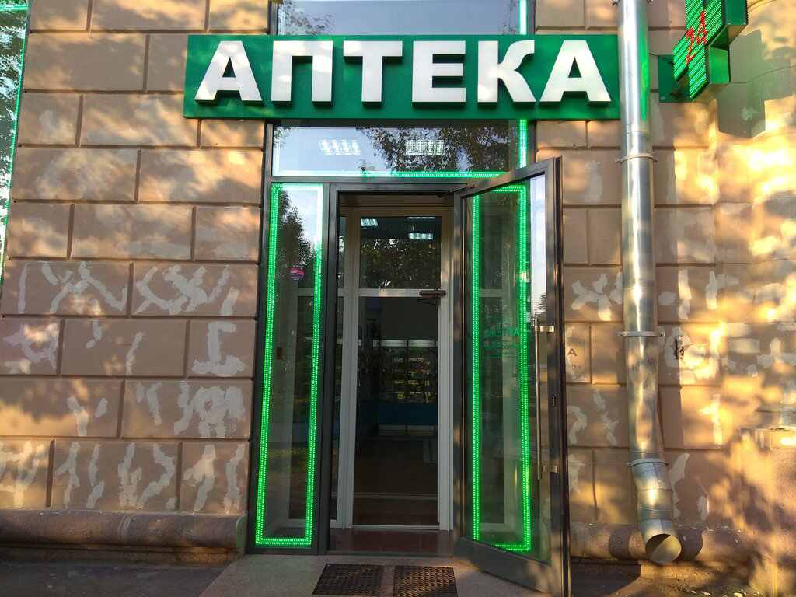
Медицинские организации которые располагаются рядом с аптекой, являются источником потенциальных потребителей рецептурных ЛП это: Стоматология «доктора Лютикова», Детская поликлиника №43; Медицинский центр «Семья».
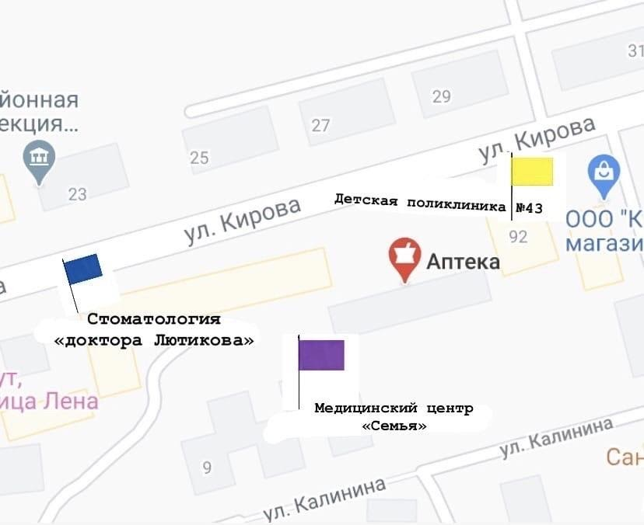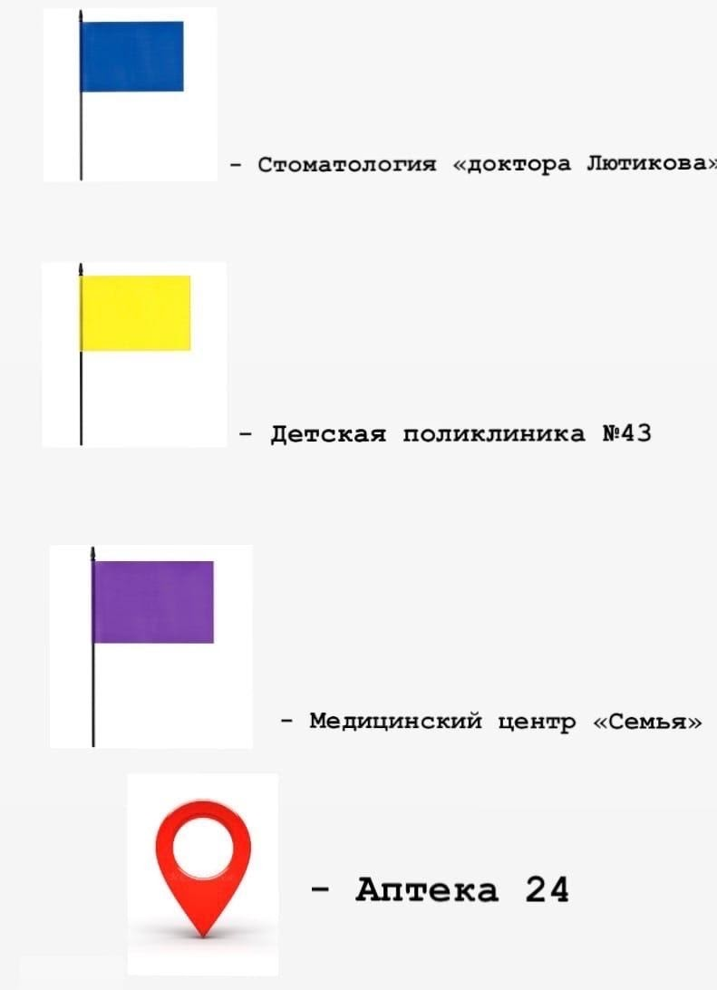
Рис. 1 Медицинские организации, расположенные рядом с аптекой…

3. Правила оформления рецептурных бланков
Таблица 3. Обязательные и дополнительные реквизиты рецептурных бланков.

Реквизиты рецептурного бланка | 107 - 1/у | 148-1/у-88 | 107-у/НП | 148-1/у-04 (л)
Основные:
Штамп медицинской организации с указанием ее наименования, адреса и телефона. | + | + | + | +
Отметка категории пациента (детский, взрослый), его возраст  (кол-во полных лет) или дата рождения (число, месяц, год). | + | + | + | +
Дата выписки рецепта. | + | + | + | +
Ф.И.О. пациента (полностью) | + | + | ₊ | +
Ф.И.О. медицинского работника (лечащего врача, врача, фельдшера, акушерки) полностью. | + | ₊ | + | +
Наименование ЛС, количество | + | ₊ | + | +
Личная печать медицинского работника | + | + | + | +
Подпись медицинского работника | + | + | + | +
Срок действия рецепта. | + | + | + | +
Дополнительные:
Код медицинской  организации | +  при наличии номера и (или) серии, места  для нанесения штрих-кода | - | - | +
Прописи наименований рецепта не более трех | + | - | - | -
Пропись наименований рецепта одна | - | + | + | +
Серия и номер рецепта | - | + | + | +
Адрес или номер карты амбулаторного больного | - | + | + | +
ФИО и подпись уполномоченного лица МО | - | - | + | -
Печать ЛПУ «Для рецептов» | - | + | + | +
Отметка аптечной организации об отпуске | - | - | + | -
ФИО и подпись работника аптечной организации | - | - | + | -
Серия и номер полиса ОМС | - | - | + | +
Номер СНИЛС | - | - | - | +
Код ИП | - | - | - | +
Код категории граждан | - | - | - | +
Код нозологической формы ( по МКБ) | - | - | - | +
Источник финансирования | - | - | - | +
% оплаты | - | - | - | +
Отметка на лицевой стороне специалиста аптечной организации, отметка на корешке | - | - | - | +

3.2 Анализ ЛП, отпускаемых по рецепту .

Таблица 4 - Анализ лекарственных препаратов отпускаемых по рецепту.

№ | Торговое наименование ЛП | МНН | Фарм.группа, АТХ* | № приказа, список ЛП, стоящего на ПКУ | Форма рецептурного бланка | Срок хранения рецепта в аптеке | Норма отпуска ЛП
1 | Транстек ТТС 35 мг/час | Бупренорфин | Опиоидные наркотические анальгетики N02AE01 | П.П. №681  список 2 | №107/у-НП | 5 лет | 20 пластырей
2 | Хлорпромазин Органика, р-р д/внутрмыш. | Хлорпромазин | Антипсихотическое средство  N05AA01 | Нейролептик | №148-1/у-88 | 3 года | -
3 | Азалептин, табл. | Клозапин | Антипсихотическое средство  N05AH02 | П.П. №964  Сильнодействующее | №148-1/у-88 | 3 года | -
4 | Имован, табл. | Зопиклон | Снотворное средство  N05CF01 | П.П. №964  Сильнодействующее | №148-1/у-88 | 3 года | -
5 | Коаксил, табл. | Тианептин | Антидепрессанты  N06AX14 | П.П. №681  Список 3 | №148-1/у-88 | 3 года | -
6 | Пригабилон, капс. | Прегабалин | Противоэпилептическое средство  N03AX16 | Приказ №183н, ЛС подлежащие ПКУ | №148-1/у-88 | 3 года | -
7 | Реланиум | Диазепам | Анксиолитическое средство | П.П. №681  Список 3 | №148-1/у-88 | 3 года | -
8 | Феназепам, табл. | Бромдигидрохлорфенилбензодиазепин | Анксиолитическое средство  N05BX | Транквилизатор | №107-1/у | 3 месяца | -
9 | Нурофен плюс, табл. | Ибупрофен 200мг  Кодеина фосфата гемигидрат 12,8 | Анальгезирующее средство  N02AA59 | Приказ №562  Пункт 5 | №148-1/у-88 | 3 года | -
10 | Тофф плюс, табл. | Парацетамол 500мг  Декстрометорфана 15 мг  Фенилэфрина гидрохлорид 10 мг  Хлорфенамина 2 мг | Парацетамол в комбинации с психолептиками | Приказ №562  Пункт 4 | №107-1/у | - | -

АТХ* - Анатомо-терапевтическая химическая классификация, код АТХ определяется по Государственному реестру ЛС (Режим доступа: http://www.grls.rosminzdrav.ru/grls.aspx)

- Фармацевтическая экспертиза рецепта
4.1 Самостоятельно выписать рецепты на ЛП (5 рецептов), в том числе на: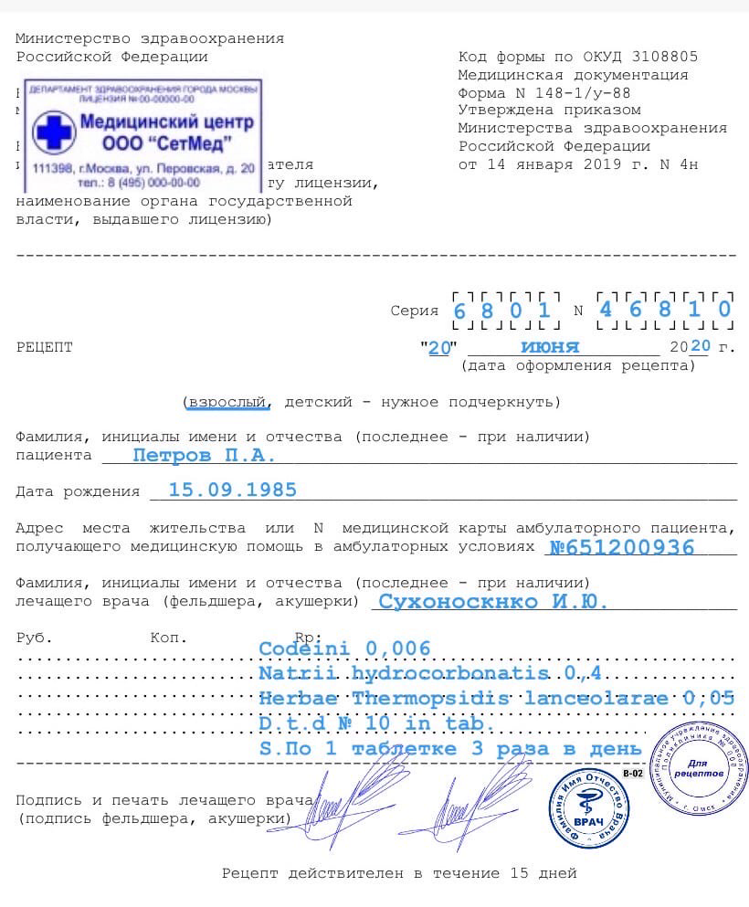
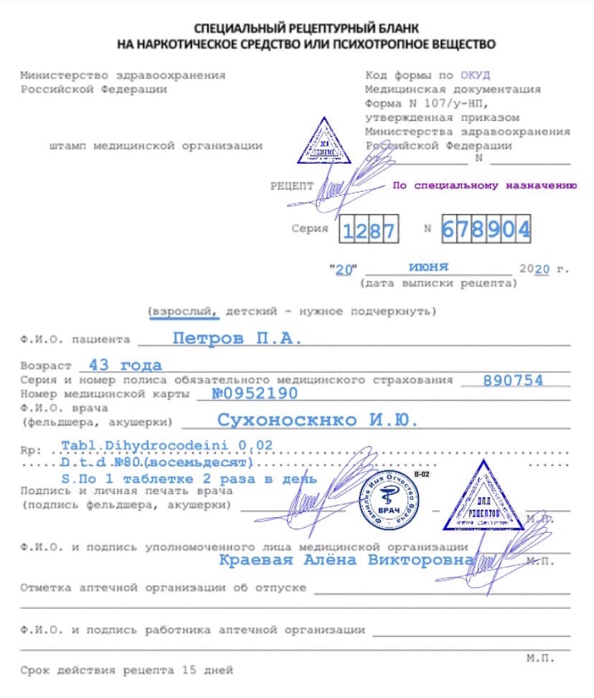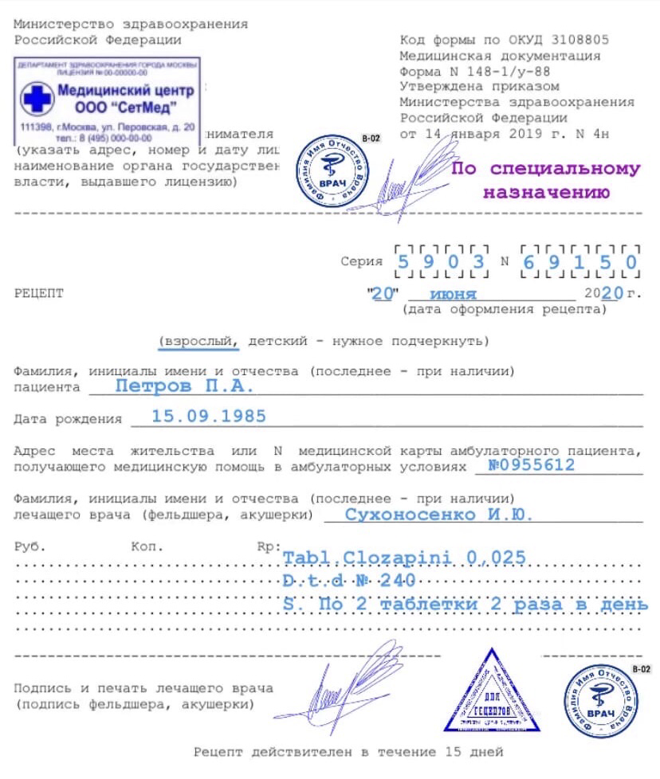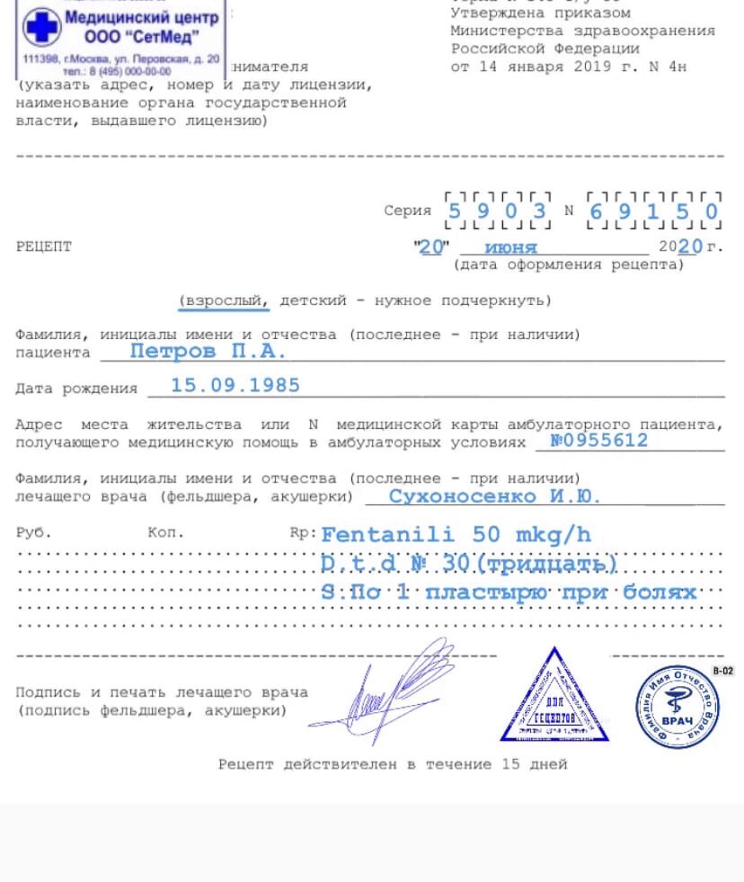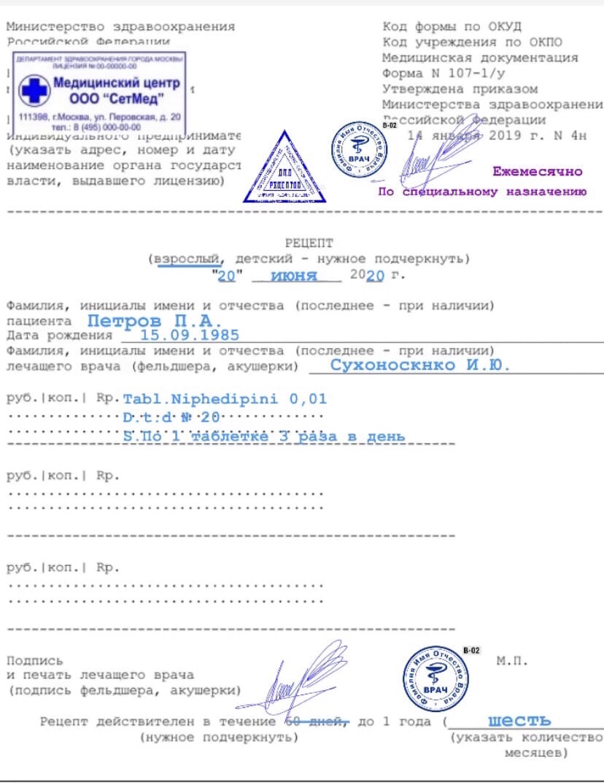
4.2 Подготовить памятку по проведению фармацевтической экспертизы рецептурных бланков.
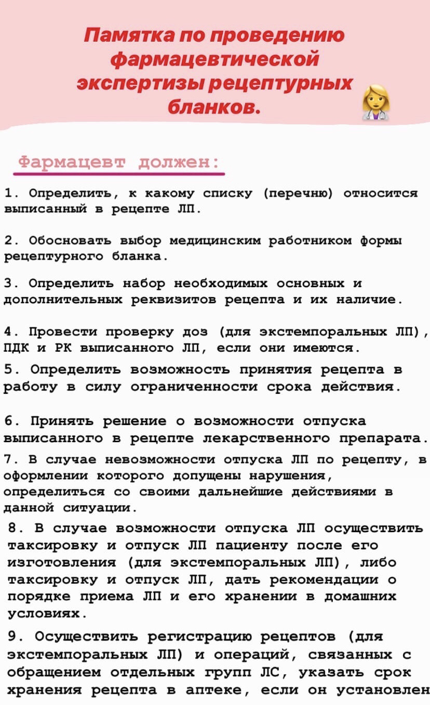
4.2 Опишите порядок действий фармацевта, согласно приказу, если рецепт выписан с нарушением установленных правил.
Рецепты, выписанные с нарушением установленных правил, регистрируются в журнале, в котором указываются выявленные нарушения в оформлении рецепта, фамилия, имя, отчество (при наличии) медицинского работника, выписавшего рецепт, наименование медицинской организации, принятые меры, отмечаются штампом «Рецепт недействителен» и возвращаются лицу, представившему рецепт. О фактах нарушения правил оформления рецептов субъект розничной торговли информирует руководителя соответствующей медицинской организации.
4.3 Приведите пример оформления записи в журнале регистрации неправильно выписанных рецептов.

Журнал регистрации неправильно выписанных рецептов
 | № п/п | Дата | Наименование ЛПУ | ФИО врача | Содержание рецепта | Нарушения | Принятые меры | ФИО специалиста аптечной организации
 | 1 | 2 | 3 | 4 | 5 | 6 | 7 | 8
 | 1. | 20.06.2020 | Городская клиническая больница №146 | Белова Т.В. | Таблетки Детралекс 500 мг | Отсутствует кратность отпуска ЛС и печать «для рецептов» | Отправить пациента в ЛПУ на изменение рецепта, проставить штамп «рецепт не действителен», | Сухоносенко И.Ю
 | Примечание: Информация о нарушениях в выписке рецептов доводится до сведения руководителя соответствующего ЛПУ не реже чем 1 раз в месяц.

Тема 2. Организация бесплатного и льготного отпуска лекарственных препаратов (12 часов).
Виды работ: ознакомление с организацией рабочего места по бесплатному и льготному отпуску. Проведение фармацевтической экспертизы рецептов на лекарственные препараты гражданам, имеющим право на бесплатное получение препаратов или получение лекарственных препаратов со скидкой.
Нормативные документы для изучения:
1.Федеральный закон от 17.07. 1999 г. N 178-ФЗ "О государственной социальной помощи".
2.Постановление Правительства РФ от 30.07. 1994 г. N 890 «О государственной поддержке развития медицинской промышленности и улучшении обеспечения населения и учреждений здравоохранения лекарственными средствами и изделиями медицинского назначения».
3.Федеральная программа «7 нозологий».
4.Приказ Минздрава России от 14.01.2019 N 4н «Об утверждении порядка назначения лекарственных препаратов, форм рецептурных бланков на лекарственные препараты, порядка оформления указанных бланков, их учета и хранения».

Отчет о выполненной работе:
1. Проведение фармацевтической экспертизы рецептов на льготный отпуск лекарственных препаратов.
Алгоритм для проведения фармацевтической экспертизы рецептов на льготный отпуск лекарственных препаратов:
- Определить правомочность лица, выписавшего рецепт;
- Определить соответствие формы рецептурного бланка требованиям регламентов;
- Определить наличие основных реквизитов рецепта:
- Штамп ЛПУ;
- Дата выписки рецепта;
- ФИО больного, дата рождения;
- ФИО медицинского работника;
- Наименования ингредиентов на латинском языке, МНН, количество;
- Способ применения на русском языке, кроме указаний типа «Внутреннее», «Известно»;
- Подпись и личная печать врача;
- Определить наличие дополнительных реквизитов рецепта:
- Печать для рецептов;
- Печать ЛПУ;
- Номер, серия рецепта;
- Номер амбулаторной карты(истории болезни) или адрес больного;
- Подпись главного врача или уполномоченного лица;
- Определить срок действия рецепта;
- Соответствие прописанных в рецепте количеств ЛП предельным нормам единовременного отпуска;
- Вывод о соответствии поступившего рецепта требованиям регламентов.
При несоответствии ставится штамп «Рецепт не действителен».
Регистрация в журнале неправильно выписанных рецептов.

2. Анализ лекарственных препаратов для бесплатного и льготного отпуска.

№ | МНН | Торговое наименование | Код АТХ* | Форма  дополнительного  рецептурного бланка к льготному рецепту | Категория граждан | Вид бюджета (федеральный, краевой),  % скидки (50%, 100%) | Срок действия рецепта | Срок хранения рецепта в аптеке
 | Crem Acycloviri 5%-5,0  D.S. Наносить на пораженные  и граничащие с ним участки  кожи каждые 4 часа | Ацикловир | J05AB01 | - | Ребенок из многодетной семьи в возрасте до 6 лет | Краевой, 100% | 30 дней | 3 года
 | STT Phentanyli 0,00005 g/h  D.t.d. N.5 (пять)  S. Наносить в виде аппликаций  на плоскую неповрежденную  поверхность кожи 1 пластырь на 3 дня | Фентанил | N01AH01 | №148-1/у-88 | Больной онкологическим заболеванием | Краевой, 100% | 15 дней | 3 года
 | Tabl. Moxonidini 0,0002 N.50 D.S. По 1 таблетке 2 раза в день | Моксонидин - СЗ | C02AC0 | - | Ветеран труда края | Федеральный, 100% | 30 дней | 3 года
 | Sol. Nitrofurali 0,02%-500 ml  D.S. Для промывания ран | Фурацилин | D08AF0 | - | Больной сахарным диабетом | Краевой, 100% | 90 дней | 3 года
 | Sol. Magnii sulfatis 25%-10 ml D.t.d. N.10 in amp.  S. Внутривенно капельно на физиологическом растворе натрия хлорида | Магния сульфат | B05XA0 | - | инвалид (II степень) | Федеральный, 100% | 90 дней | 3 года
 | Tabl. Diclophenaci 0,05 N.10 D.S. Внутрь по 1 таблетке 2 раза в день | Диклофенак | M01AB0 | - | Участник Великой Отечественной войны | Федеральный, 100% | 90 дней | 3 года
 | 8. Rp: Aethanoli 70% - 100,0  D.S. Для обработки кожи перед инъекцией | Спирт этиловый | D08AX08 | №148-1/у-88 | Ребенок из многодетной семи 5 ле | Краевой, 100% | 15 дней | 3 года
 | Rp.: Dr. Nitrazepami 0,005 D.t.d. N 20  S.: 1 драже за 20 минут до сна. | Нитразепа | N05CD02 | №148-1/у-88 | Житель сельской местности района Крайнего Север | Краевой,  100% | 15 дней | 3 года
 | Rp: Lisinoprili 0,01  D.t.d. N 28 in tab  S.: no 1 таблетке 1 раз в день. | Лизинопри | C09AA03 | - | Пенсионер с минимальной пенсие | 50%, краевой | 90 дней | 3 года
 | Rp: Sol. Pilocarpini  2% -10ml  D.S.Глазные капли. По 1 кап. 4-6 раз в день в оба глаза. | Пилокарпин | S01EB01 | - | Больной глаукомой | 100%, краевой | 30 дней | 3 года
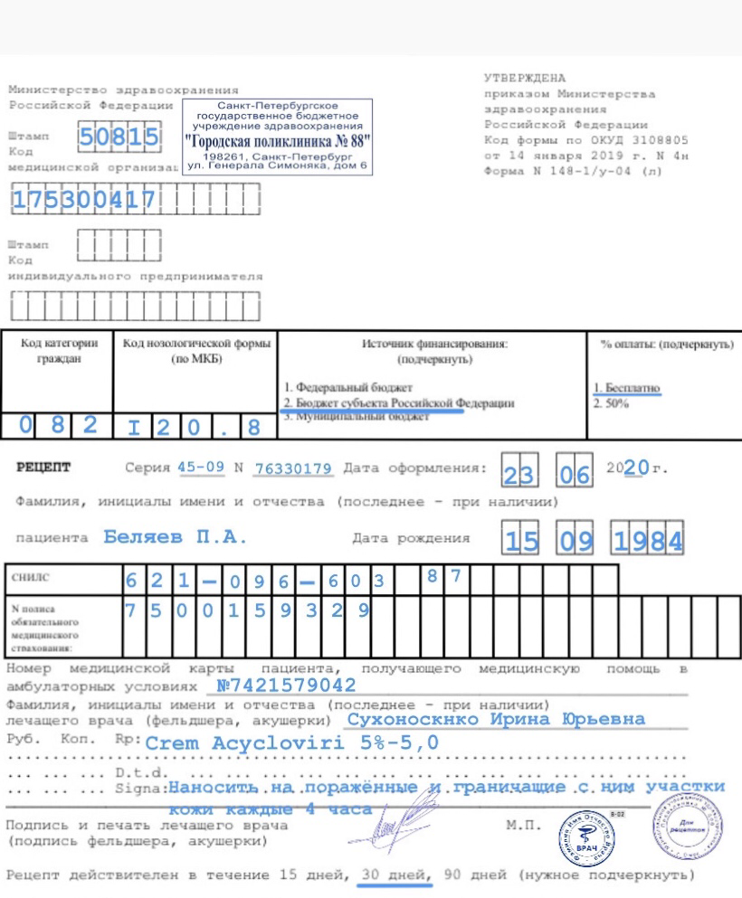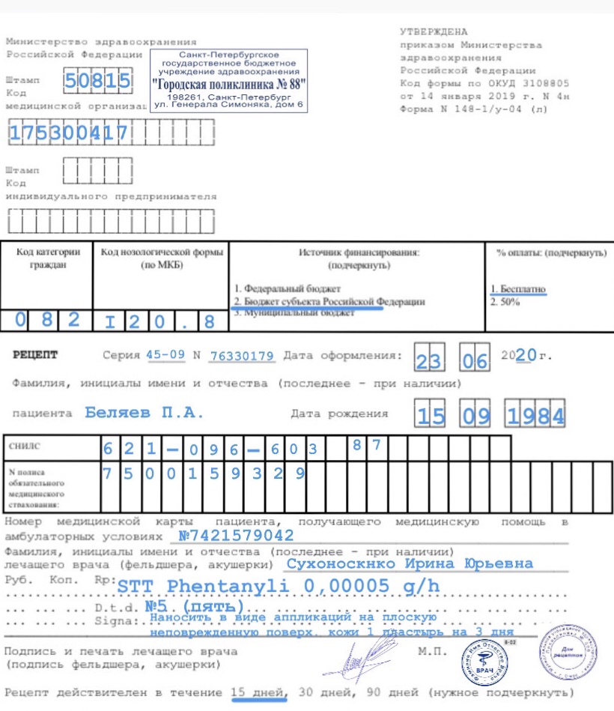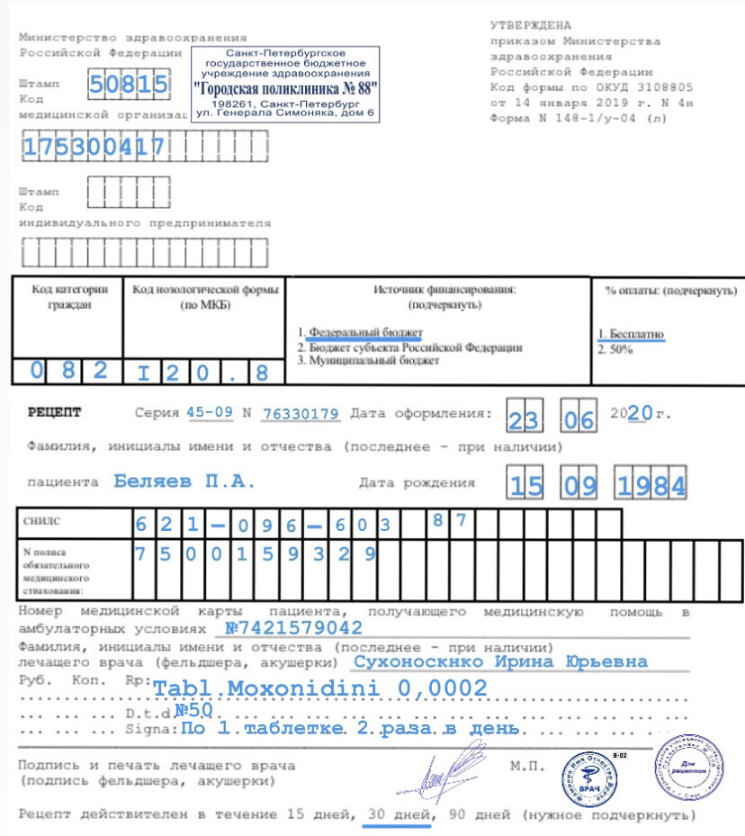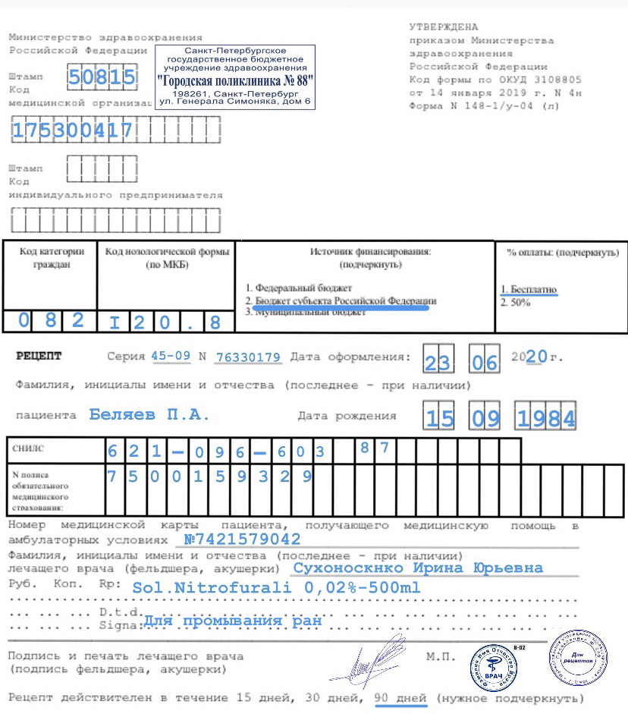
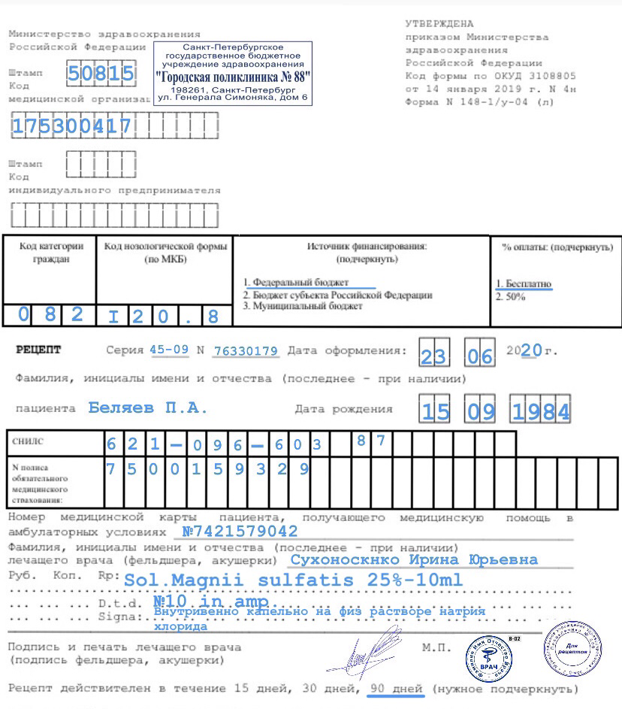
3. Отметка об отпуске лекарственных препаратов для бесплатного и льготного отпуска. Учет льготных рецептов.
Действия фармацевта при отпуске ЛП по льготным рецептам:
При отпуске лекарственных препаратов по рецепту, выписанному на рецептурном бланке формы № 148-1/у-04 (л), нужно заполнить отметку об отпуске, одну часть отдать пациенту, вторая остаётся в аптеке. Корешок от рецепта, выписанного на указанном рецептурном бланке, выдается пациенту (лицу, его представляющему) в аптечной организации, на корешке делается отметка о наименовании лекарственного препарата, дозировке, количестве, способе применения, и он остается у пациента (лица, его представляющего).
Если препарата прописанного в льготном рецепте нет в наличии в аптеке то фармацевт может отложить на отсроченный отпуск.
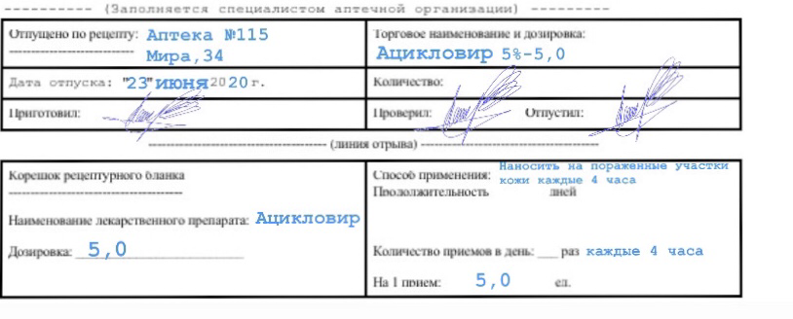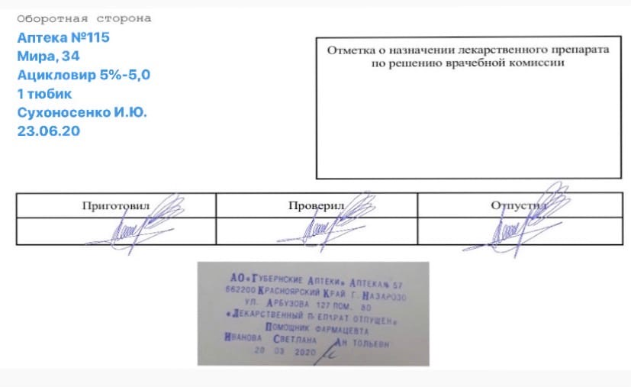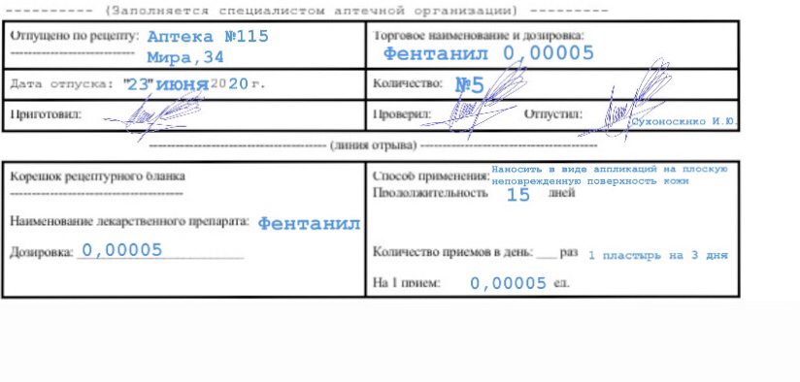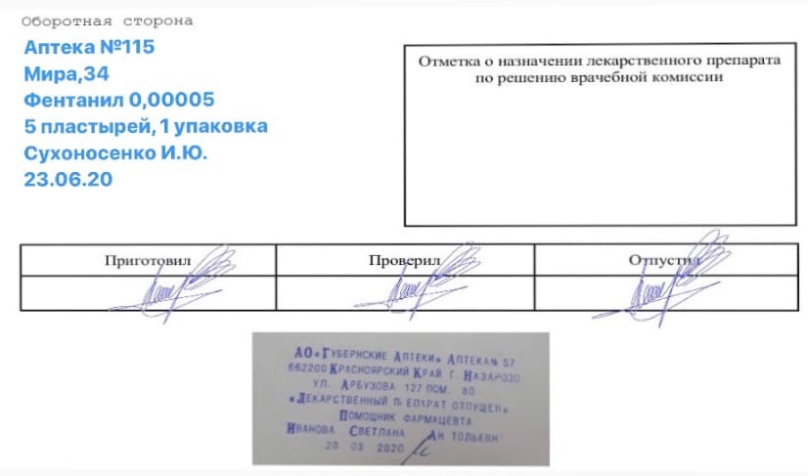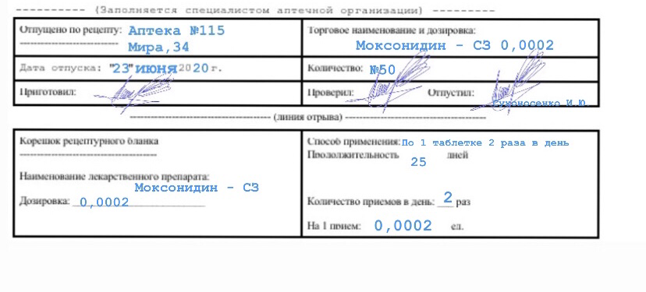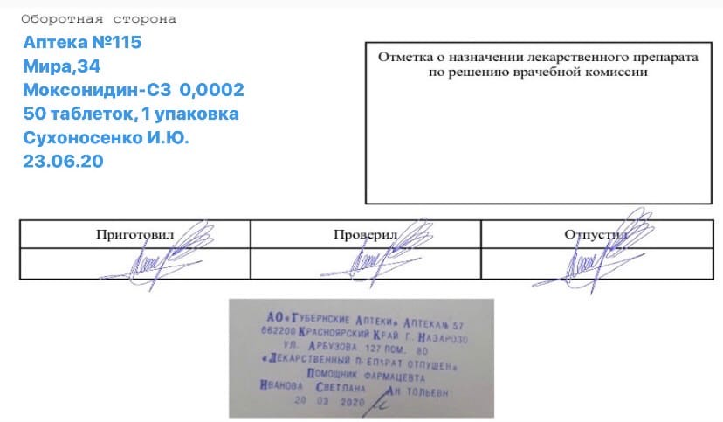

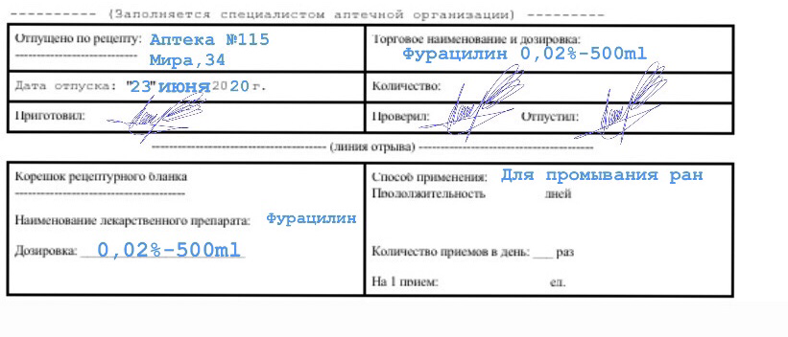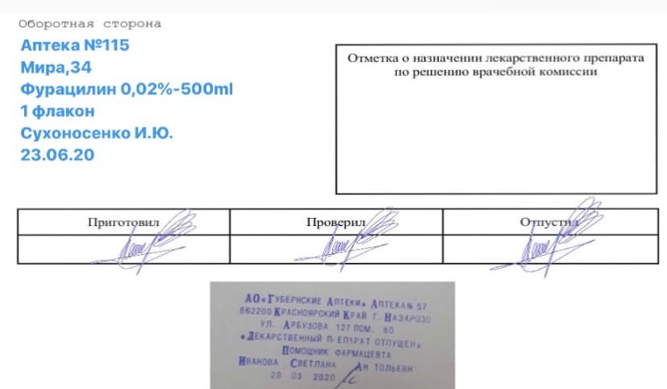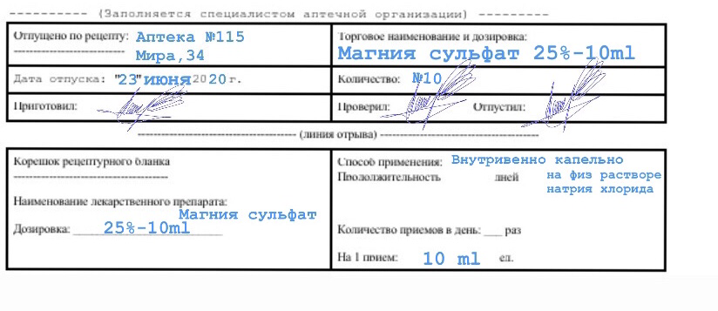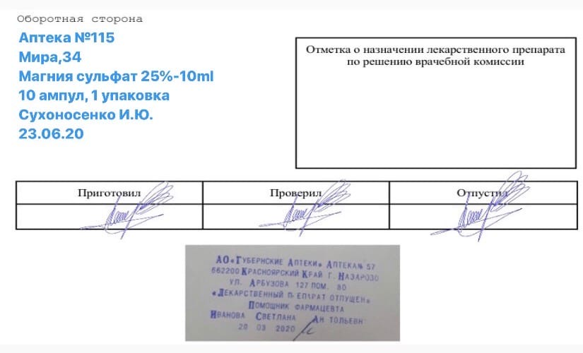
Приложить:
1.Копии рецептов на льготный отпуск лекарственных препаратов, оформленных к отпуску в аптеке (5 рецепт).

Тема 3. Организация рецептурного и безрецептурного отпуска лекарственных препаратов (12 часов).
Виды работ: ознакомление с правилами отпуска лекарственных препаратов.
Нормативные документы для изучения:
1. Приказ Минздрава России от 11 июля 2017 г. N 403н «Об утверждении правил отпуска лекарственных препаратов для медицинского применения, в том числе иммунобиологических лекарственных препаратов, аптечными организациями, индивидуальными предпринимателями, имеющими лицензию на фармацевтическую деятельность».
Отчет о выполненной работе:
1. Порядок отпуска лекарственных препаратов по рецептам.
1.1 Памятка о правилах оформления рецептурных бланков (107-1/у, 148-1/у-88) при отпуске готовых ЛП.
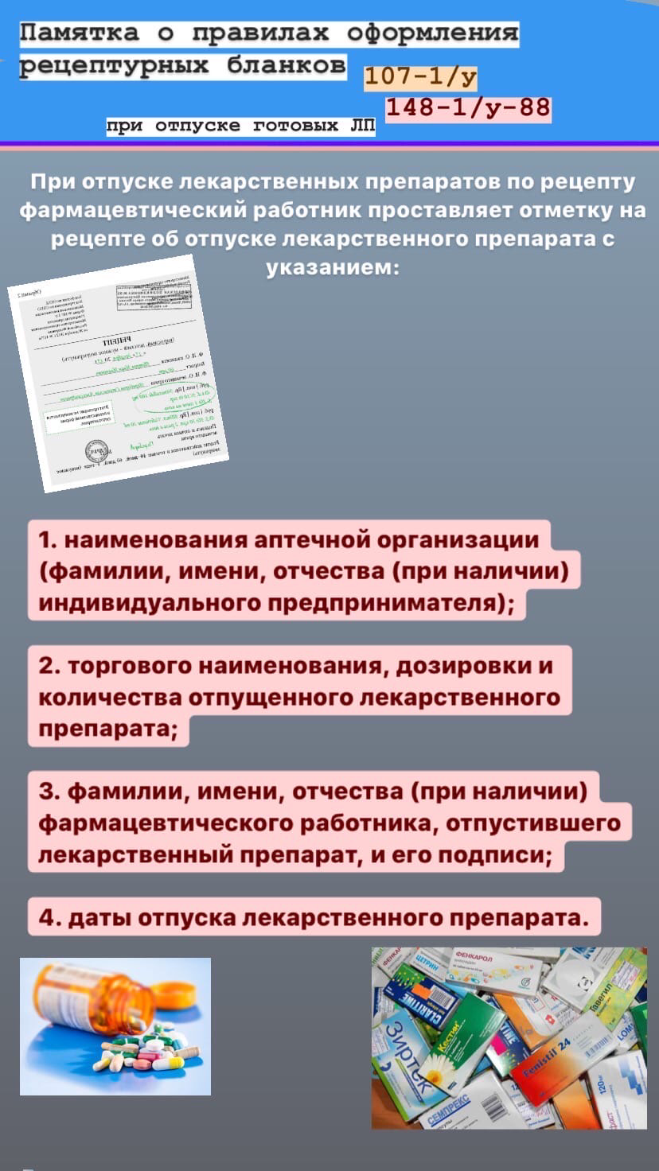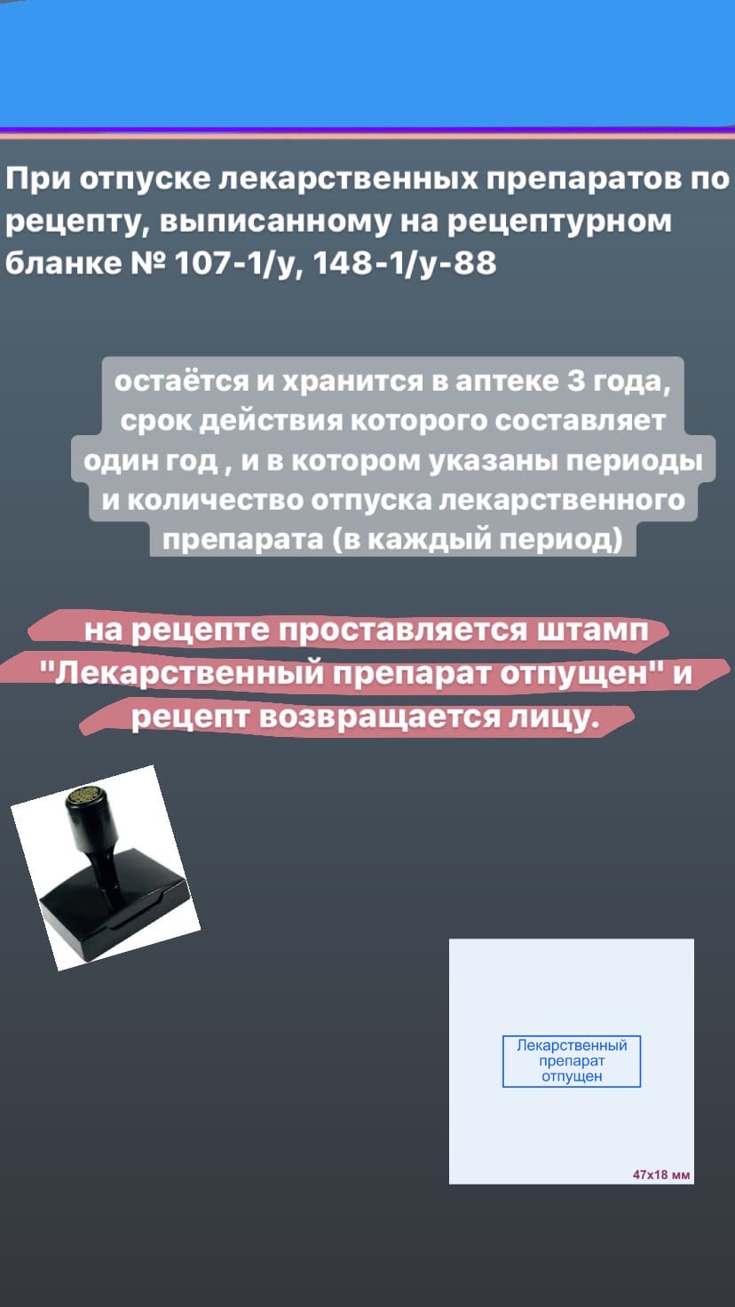
После отпуска наркотических и психотропных лекарственных препаратов списка II, в том числе в виде трансдермальных терапевтических систем, психотропных лекарственных препаратов списка III лицу, получившему лекарственный препарат, выдается сигнатура с желтой полосой в верхней части и надписью черным шрифтом на ней "Сигнатура", в которой указываются:
- наименование и адрес местонахождения аптеки или аптечного пункта;
- номер и дата выписанного рецепта;
- фамилия, имя, отчество (при наличии) лица, для которого предназначен лекарственный препарат, его возраст;
- номер медицинской карты пациента, получающего медицинскую помощь в амбулаторных условиях, для которого предназначен лекарственный препарат;
- фамилия, имя, отчество (при наличии) медицинского работника, выписавшего рецепт, его контактный телефон либо телефон медицинской организации;
- содержание рецепта на латинском языке;
- фамилия, имя, отчество (при наличии) и подпись фармацевтического работника, отпустившего лекарственный препарат;
- дата отпуска лекарственного препарата.

Приложить копии рецептов с отметкой об отпуске (6 рецептов).

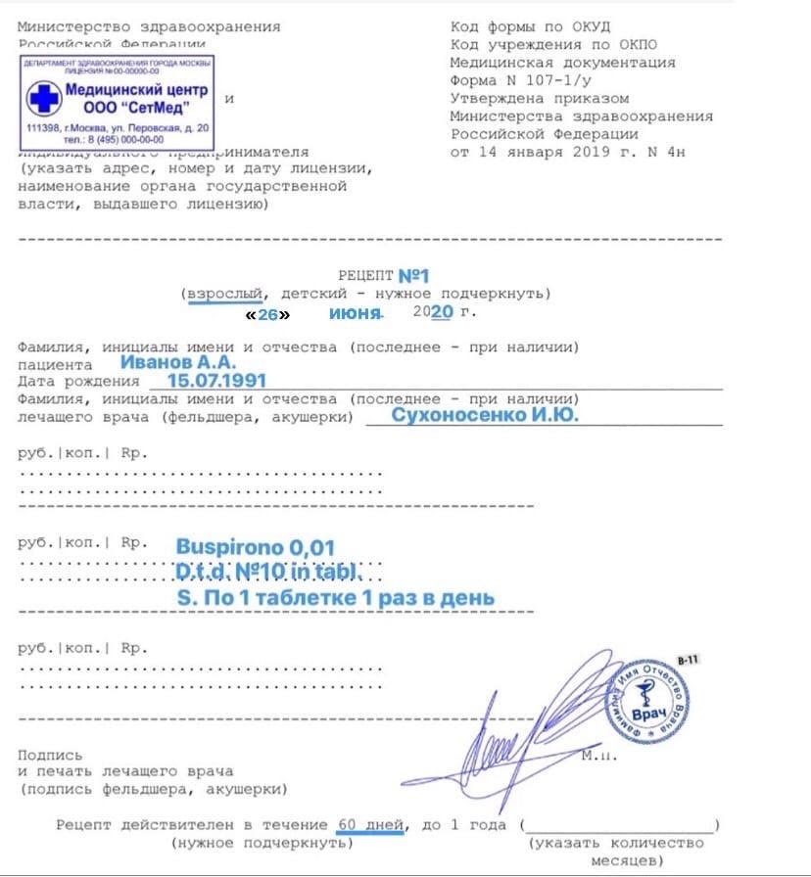
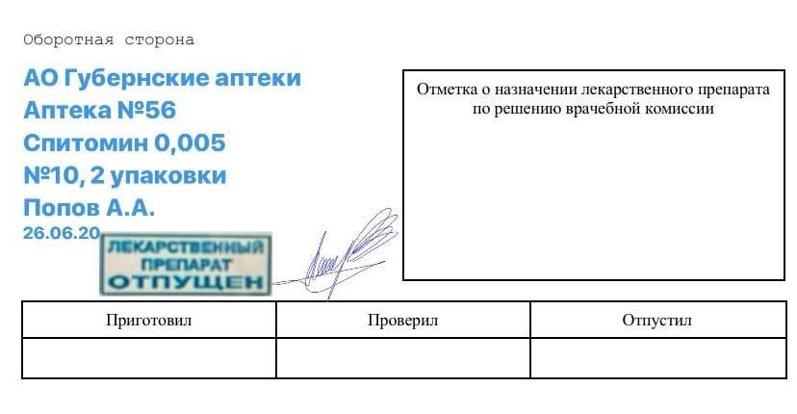
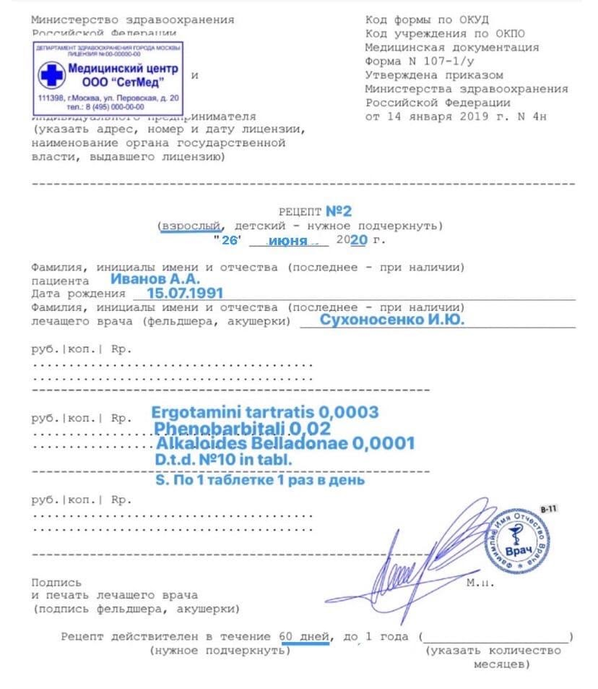
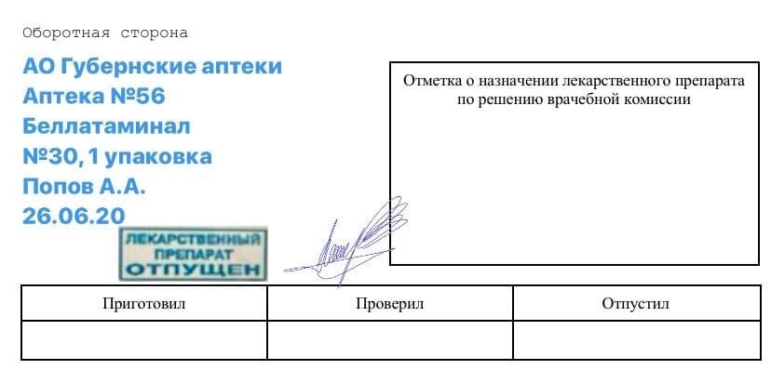
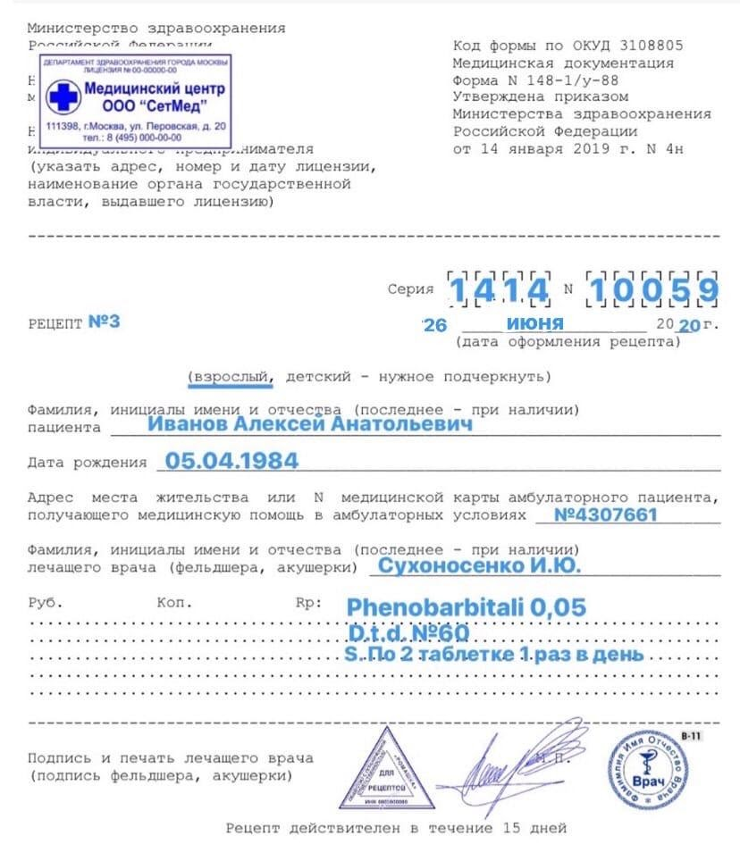
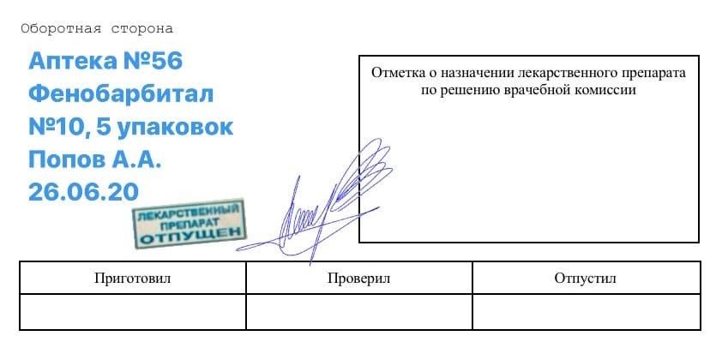
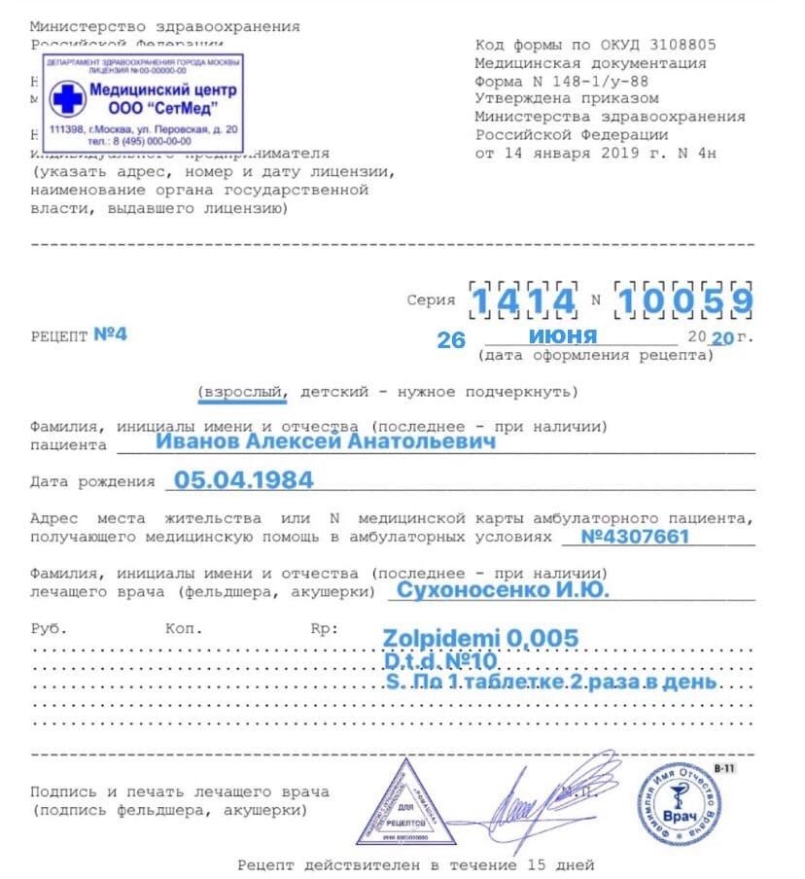
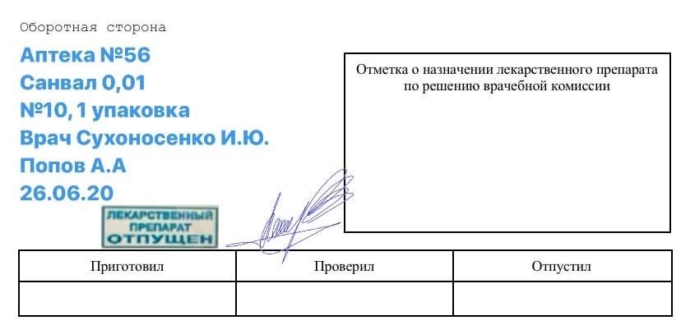

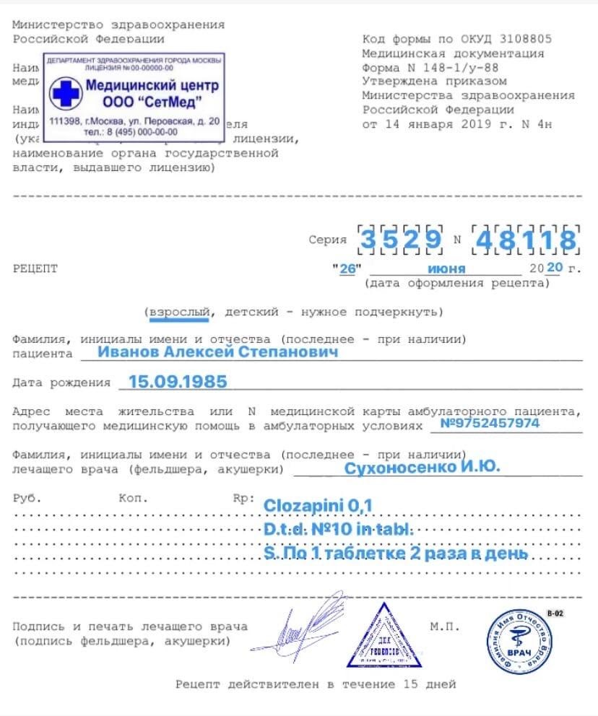
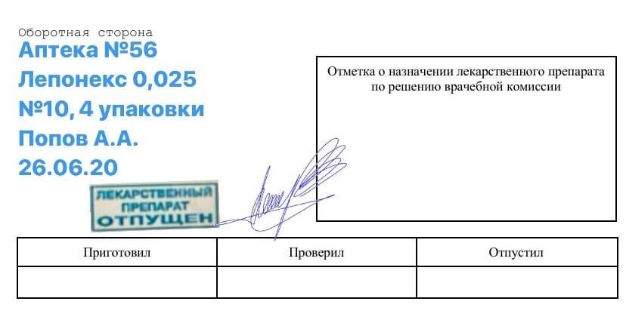

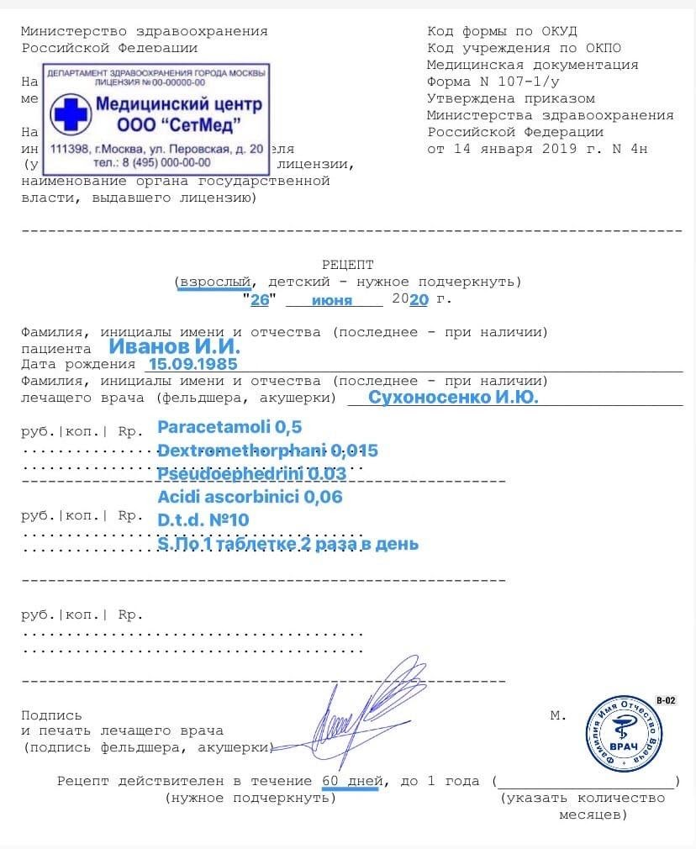
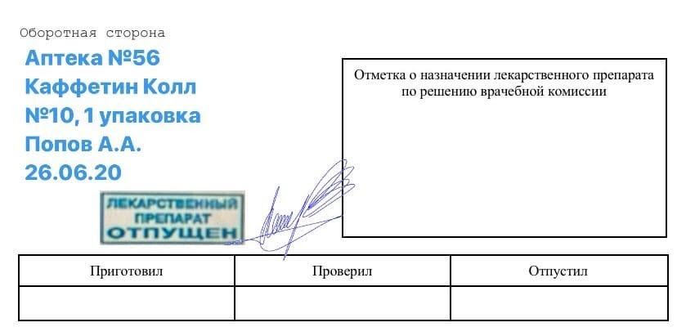
1.2 Заполните таблицу.
Таблица 1 - Отпуск лекарственных препаратов, разрешенный аптечным организациям
Группа ЛП | Аптека | Аптечный пункт | Аптечный киоск | Индивидуальный предприниматель, имеющий лицензию на фарм.деятельность
Безрецептурные ЛП | Безрецептурные ЛС отпускаются всеми аптечными организациями, имеющими лицензию на фармацевтическую деятельность.
Рецептурные ЛП, не подлежащие ПКУ | + | + | - | +
Наркотические и психотропные ЛП | + | + | - | -
Иммунобиологические ЛП | + | + | - | -

1.3 Особенности отпуска некоторых групп лекарственных препаратов.
Приведите описание особенностей отпуска иммунобиологических и наркотических/психотропных ЛП.
При отпуске иммунобиологического лекарственного препарата:
- на рецепте или корешке рецепта, который остается у лица, приобретающего (получающего) ЛП, указывается точное время (в часах и минутах);
- наличие у покупателя специального термоконтейнера, в который помещается лекарственный препарат;
- разъяснения необходимости доставки данного ЛП в мед. организацию при условии хранения в специальном термоконтейнере в срок, не превышающий 48 часов после его приобретения.
При отпуске наркотического и психотропного лекарственного препарата списка II:
- на рецепте об отпуске проставляется печать аптеки, с указанием полного наименования (при наличии печати);
- выдается сигнатура с желтой полосой в верхней части и надписью черным шрифтом на ней "Сигнатура";
- отпускаются при предъявлении документа, удостоверяющего личность, лицу, указанному в рецепте, его законному представителю или лицу, имеющему оформленную в соответствии с законодательством РФ доверенность.

Приложите 2 рецепта с отметкой об отпуске на ЛП иммуноглобулина и бупренорфина.
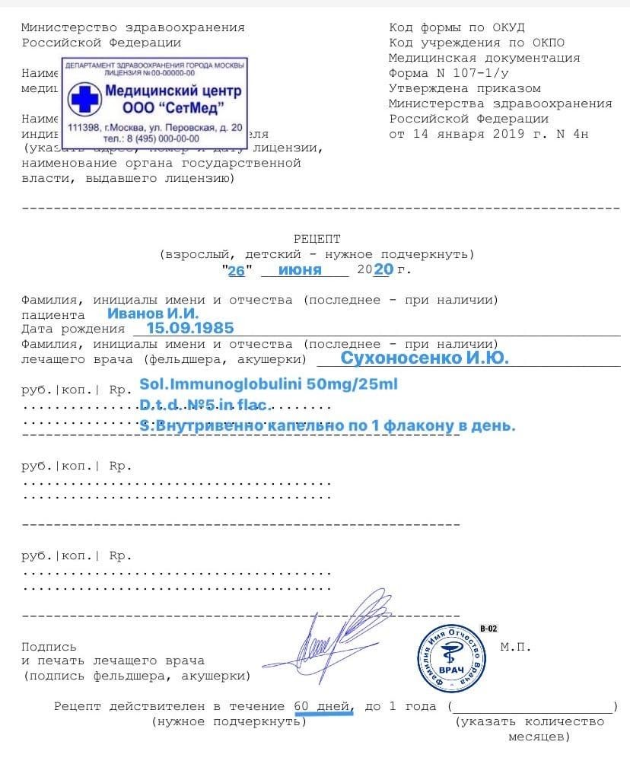
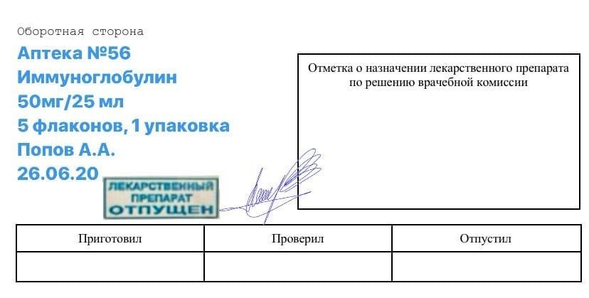
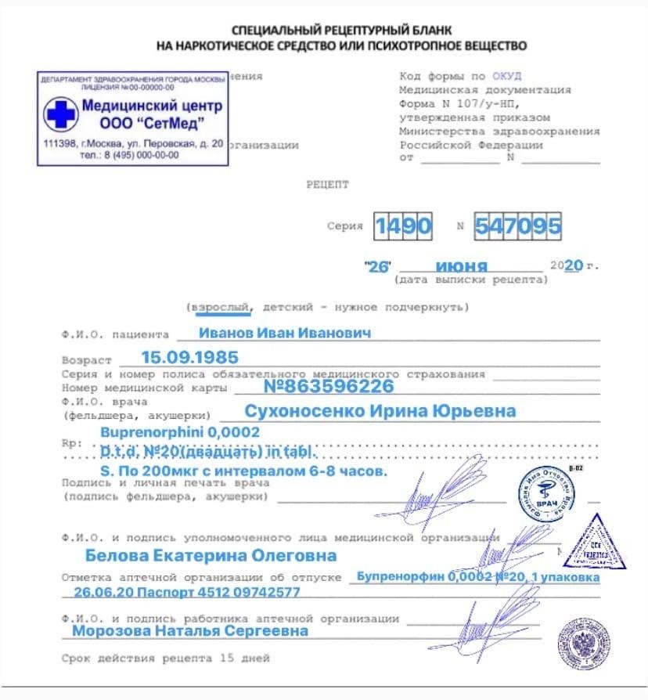
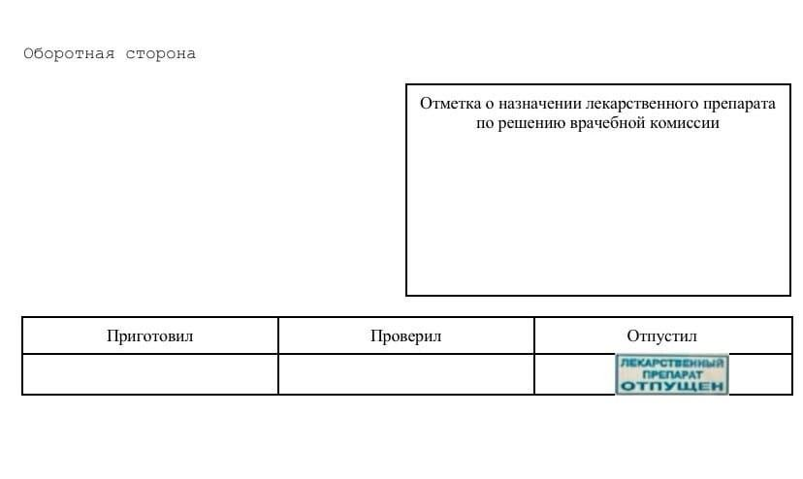
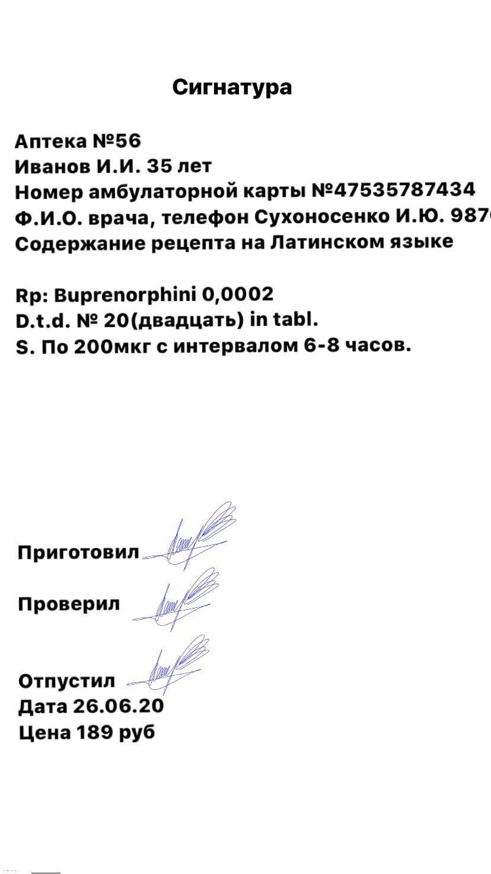
1.4 Информирование фармацевтическим работником при отпуске ЛП.
При отпуске лекарственного препарата фармацевтический работник информирует лицо, приобретающее (получающее) лекарственный препарат, о режиме и дозах его приема, правилах хранения в домашних условиях, о взаимодействии с другими лекарственными препаратами.
При отпуске лекарственного препарата фармацевтический работник не вправе предоставлять недостоверную и (или) неполную информацию о наличии лекарственных препаратов, включая лекарственные препараты, имеющие одинаковое международное непатентованное наименование, в том числе скрывать информацию о наличии лекарственных препаратов, имеющих более низкую цену.
Запрещается отпуск фальсифицированных, недоброкачественных и контрафактных лекарственных препаратов.
Приведите описание на выбор для 2х лекарственных препаратов.
- Сироп «Бронхолитин» отпускается по рецепту.
Нужно проинформировать пациента о побочных эффектах (Из-за возможного появления головокружения и нарушений зрения следует соблюдать осторожность при выполнении работы, требующей повышенного внимания и быстроты психомоторных реакций, в т.ч. при вождении автомобиля и работе с механизмами), противопоказаниях, о режиме и дозах приема (учитывая что режим и дозы устанавливает врач). Рассказать о взаимодействии препарата с другим препаратами. Также проинформировать о правилах хранения (хранить в сухом, защищенном от света, недоступном для детей месте при температуре не выше 25°C; не замораживать. Срок годности - 4 года.)
- Таблетки для рассасывания «Стрепсилс» отпускается без рецепта.
Нужно проинформировать пациента о режиме и дозах приема (Продолжительность курса лечения – не более 3 дней. Если при приеме препарата в течение 3 дней симптомы сохраняются, необходимо прекратить лечение и обратиться к врачу). Следует отметить чтобы пациент внимательно прочёл инструкцию перед приемом препарата. Также проинформировать о правилах хранения (Хранить при температуре не выше 25 °С, в недоступном для детей месте. Срок годности 3 года).

2. Порядок отпуска лекарственных препаратов по требованиям медицинских организаций.
Требование-накладная на отпуск лекарственных препаратов оформляется в соответствии с Инструкцией о порядке выписывания лекарственных препаратов и оформления рецептов и требований-накладных, утвержденной приказом Министерства здравоохранения и социального развития Российской Федерации от 12 февраля 2007 г. № 110.
Допускается отпуск лекарственных препаратов по требованиям-накладным медицинских организаций и индивидуальных предпринимателей, имеющих лицензию на медицинскую деятельность, оформленным в электронном виде, если медицинская организация, индивидуальный предприниматель, имеющий лицензию на медицинскую деятельность, и субъект розничной торговли являются соответственно участниками системы информационного взаимодействия по обмену сведениями.
При отпуске лекарственных препаратов фармацевтический работник проверяет надлежащее оформление требования-накладной и проставляет на ней отметку о количестве и стоимости отпущенных лекарственных препаратов.
Требование-накладная, поступающая в аптеку, должна иметь штамп, круглую печать медицинской организации, подпись ее руководителя или его заместителя по лечебной части. Указывается номер, дата составления документа, отправитель и получатель лекарственного препарата.
Оформление лекарственных препаратов в требовании-накладной:
- наименование ЛП пишется на латинском языке;
- для ЛП указываются дозировки;
- формы выпуска (таблетки, ампулы, мази, суппозитории и т.п.);
- вид упаковки (коробки, флаконы, тубы и т.п.);
- способ применения (для инъекций, для наружного применения, приема внутрь, глазные капли и т.п.);
- количество затребованных лекарственных препаратов.
Категорически запрещается выписывать совместно с другими ЛП в одном требовании-накладной:
- ЛП списка II;
- психотропные лекарственные препараты списка III;
- иные лекарственные препараты, подлежащие предметно-количественному учету, в том числе отпускаемые без рецепта.
Приложите 2 заполненных требования-накладных.

Утверждена постановлением Госкомстата России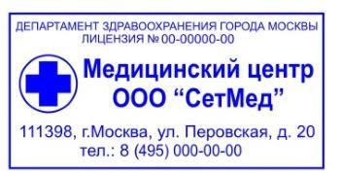
от 30.10.97 № 71а
 | ТРЕБОВАНИЕ-НАКЛАДНАЯ № | 1 |  | Коды
Форма по ОКУД |  |  |  | 866533
Организация | Красноярская краевая больница |  | по ОКПО

Дата  составления | Код вида операции | Отправитель |  | Получатель |  | Корреспондирующий счет |  | Учетная  единица  выпуска  продукции  (работ,  услуг)
 |  | структурное  подразделение | вид  деятельности | структурное  подразделение | вид  деятельности | счет, субсчет | код аналитического учета
26.06.20 |  |  |  | стационар

Через кого Аптека №56

Затребовал | Главная медсестра Беляева Т.А. | Разрешил | Главный врач Попов А.А.

Материальные ценности |  | Единица измерения |  | Количество |  | Цена, руб.  коп. | Сумма  без учета НДС,  руб. коп. | Порядковый  номер по складской  картотеке
наименование | номенк-  латурный номер | код | наименование | затре-  бова-  но | отпу-  щено
3 | 4 | 5 | 6 | 7 | 8 | 9 | 10 | 11
Sol. Cyanocobalamini 0,5-1,0 №10 |  |  | уп | 2 | 2 | 384,00 | 768,00
Sol. Natrii chloridi 0,9% - 10,0  D.S. внутривенно |  |  | Фл. | 3 | 3 | 187,00 | 561,00
Sol. Thiamini 5% - 1,0 №10  D.S.Внутримышечно |  |  | Уп. | 10 | 10 | 53,00 | 530,00
Саps. Omeprazoli 0,02 №30  D.S.Внутреннее |  |  | Уп. | 20 | 20 | 46,00 | 920,00
Tabl. Bisoprololi 0,005 №30  D.S.Внутреннее |  |  | Уп. | 30 | 30 | 103,00 | 3090,00
Tabl. Drotaverini 0,04 №60  D.S.Внутренне |  |  | Уп. | 2 | 2 | 459,00 | 918,00
D.S.Внутреннее
D. S. Для обработки кариозной полости
D.S. наружное
D.S. внутрь
D.S. внутрь
 |  |  |  |  |  |  | 6787,00
Шесть тысяч семьсот восемьдесят семь рублей

Отпустил | Зав.аптекой |  | подпись |  | Гудкова А.А. | Получил | Мед. сестра |  | подпись |  | Сидорова И. И.
 | (должность) |  | (подпись) |  | (расшифровка подписи) |  | (должность) |  | (подпись) |  | (расшифровка подписи)

Типовая межотраслевая форма № М-11
Утверждена постановлением Госкомстата России
от 30.10.97 № 71а
 | ТРЕБОВАНИЕ-НАКЛАДНАЯ № | 2 |  | Коды
Форма по ОКУД |  |  |  | 06433657
Организация | Красноярская краевая больница |  | по ОКПО

Дата  составления | Код вида операции | Отправитель |  | Получатель |  | Корреспондирующий счет |  | Учетная  единица  выпуска  продукции  (работ,  услуг)
 |  | структурное  подразделение | вид  деятельности | структурное  подразделение | вид  деятельности | счет, субсчет | код аналитического учета
26.06.20 |  |  |  | стационар

Через кого Аптека№56

Затребовал | Главная медсестра Беляева Т.И. | Разрешил | Главный врач Попов А.А.

Материальные ценности |  | Единица измерения |  | Количество |  | Цена, руб.  коп. | Сумма  без учета НДС,  руб. коп. | Порядковый  номер по складской  картотеке
наименование | номенк-  латурный номер | код | наименование | затре-  бова-  но | отпу-  щено
3 | 4 | 5 | 6 | 7 | 8 | 9 | 10 | 11
Sol. Ketamini 5%-2,0 № 5  D.S. Внутривенно |  |  | Уп. | 28 | 28 | 79,00 | 940,00
 |  |  |  |  |  |  | 940,00
Девятьсот сорок рублей

Отпустил | Зав.аптекой |  | подпись |  | Гудкова А.А. | Получил | Мед. сестра |  | подпись |  | Сидорова И. И.
 | (должность) |  | (подпись) |  | (расшифровка подписи) |  | (должность) |  | (подпись) |  | (расшифровка подписи)

3. Решите ситуационные задачи (индивидуальные задания).
- Думаю, что провизор прав, потому что это рецептурный препарат, тем более из группы бензодиазепинов, транквилизатор. Фармацевту необходимо объяснить о возможных серьезных побочных эффектах. Данный препарат не входит в препараты первой помощи, фармацевт может оказать первую помощь, может вызвать скорую, а после врач выпишет ей препарат который ей подойдет.
- Провизор могла бы повести себя так: сказав что, действительно обслуживание инвалидов Великой Отечественной Войны является первоочередным, но экстракта валерианы в таблетках нет, есть настойка валерианы они идентичны друг другу.

ОТЧЕТ ПО ПРОИЗВОДСТВЕННОЙ ПРАКТИКЕ
Ф.И.О. обучающегося Сухоносенко Ирина Юрьевна

Группа 201 Специальность Фармация

Проходившего производственную практику «Организация деятельности аптеки и ее структурных подразделений» с «17» июня 2020 г. по «01» июля 2020 г.

На базе_________________________________________________________

Города/района___________________________________________________

За время прохождения мною выполнены следующие объемы работ:

А. Цифровой отчет
№ | Виды работ | Количество
1 | Прием рецептов и проведение фармацевтической экспертизы
2 | Прием требований и проведение фармацевтической экспертизы
3 | Таксирование рецептов | -
4 | Таксирование требований | -
5 | Фасовочные работы | -
6 | Составление заявок на товары аптечного ассортимента | -
7 | Прием товара по количеству (указать количество товарных накладных) | -
8 | Прием товара по качеству (указать количество товарных накладных) | -

Б. Текстовой отчет
Программа производственной практики выполнена в полном объеме.
За время прохождения практики
- закреплены знания: федеральные целевые программы в сфере здравоохранения, государственное регулирование фармацевтической деятельности;
- хранение, отпуск (реализация) лекарственных средств, товаров аптечного ассортимента.
- основы фармацевтического менеджмента и делового общения.
- законодательные акты и другие нормативные документы, регулирующие правоотношения в процессе профессиональной деятельности.
- отработаны практические умения: организовывать прием, хранения, учет, отпуск лекарственных средств и товаров аптечного ассортимента в организациях оптовой и розничной торговли;
- организовывать работу по соблюдению санитарного режима, охране труда, технике безопасности и противопожарной безопасности;
- пользоваться компьютерным методом сбора, хранения и обработки информации, применяемой в профессиональной деятельности, прикладными программами обеспечения фармацевтической деятельности.
- приобретен практический опыт: соблюдения требований санитарного режима, охраны труда, техники безопасности;
- ведения первичной учетной документации.
- выполнена самостоятельная работа: ведение дневника , составление фармацевтической экспертизы ,составление накладных .

Студент___________ Сухоносенко И.Ю.
(подпись) (ФИО)
Общий/непосредственный руководитель практики ___________ Казакова Е.Н
(подпись) (ФИО)
«____» _______________ 2020г. м.п.

